Эти волшебные камешки Марблс

Учитель-дефектолог Шешина М.А
Камешками МАРБЛС можно не только украсить интерьер гостиной или наполнить аквариум, их с успехом можно применить в развивающих играх с детьми, т. к. они приятны на ощупь и малыши от них просто в восторге.
Предлагаем вашему вниманию ряд игр с этим незатейливым пособием, которое способствует развитию мелкой моторики пальцев рук, пространственной ориентировке, зрительно-двигательной координации у детей, фонематического восприятия и окажет помощь в овладении навыками звукового анализа, навыками самоконтроля и самооценки.

"Археолог"
Ребёнку предлагается сундучок, наполненный песком, крупой, с закрытыми глазами он должен выбрать камешки МАРБЛС (сокровища пиратов).
Игру можно усложнить, предложив ребенку сортировать камешки по цвету в соответственно окрашенные ёмкости.

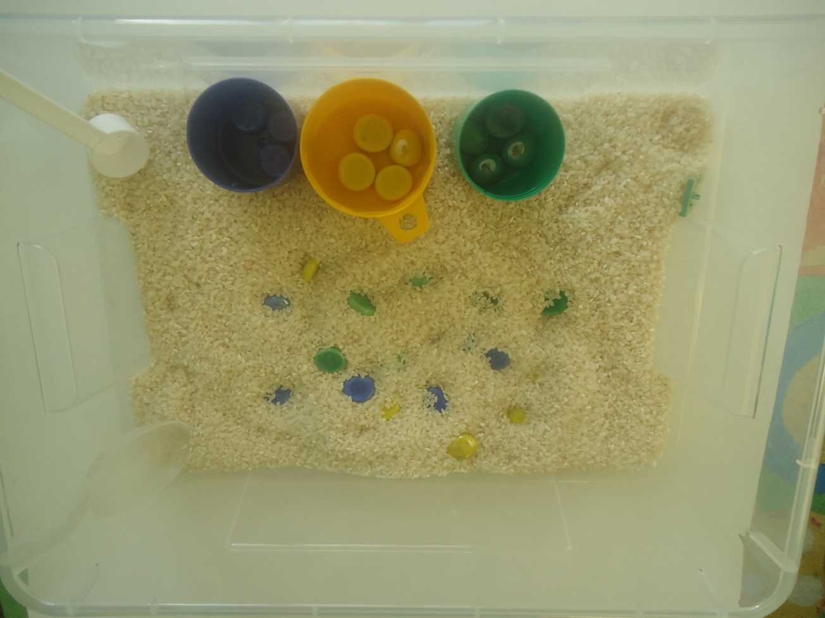

«Выложи узор»

Выкладывать из камешков изображения по образцу, схеме или по замыслу.

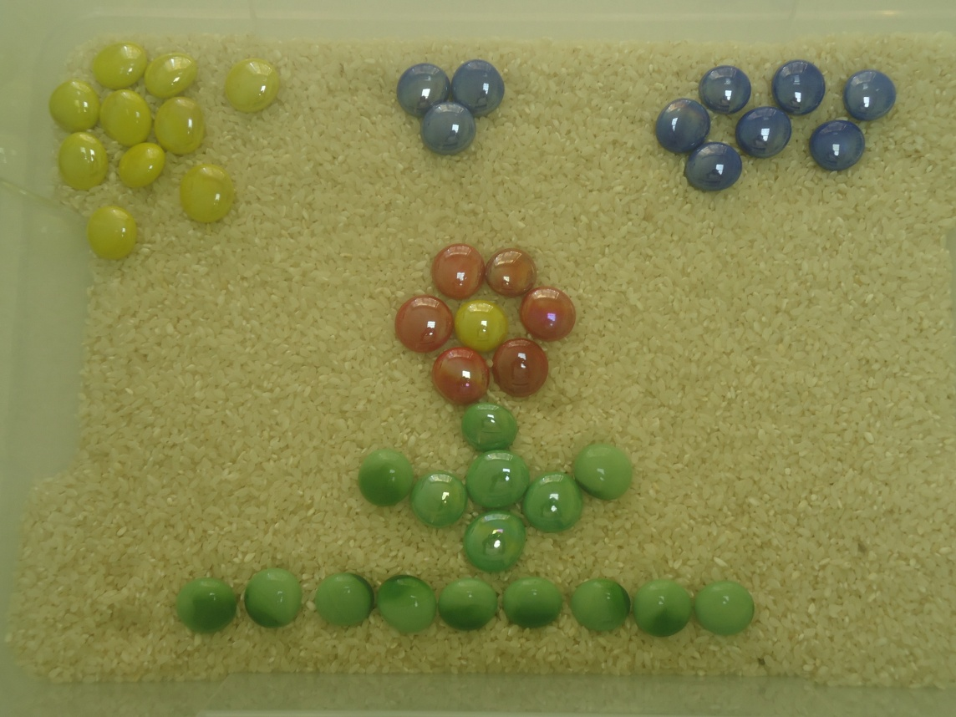

«Продолжи узор»

Предложите ребенку продолжить начатый вами узор. Это упражнение развивает память, умение воспроизводить последовательность элементов.

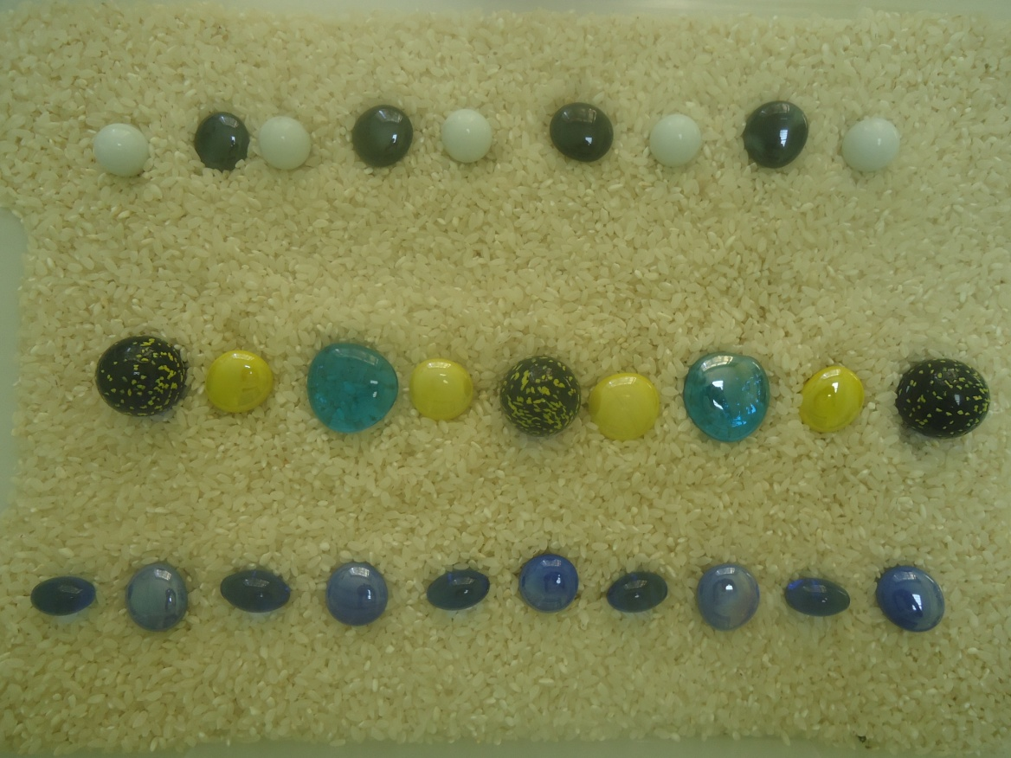
"Муха в клетке"
В центре квадрата из девяти клеток сидит "муха". По инструкции взрослого ребёнок двигает камешек по квадратам. Например, нужно подвинуть «муху» вправо, влево, вверх, вниз. Усложнение - даётся многоступенчатая инструкция (например, 1 клетку влево, 2 вниз), ребёнок "передвигает" глазами камешек и ставит "муху" в нужный квадрат.
Эта игра очень полезна для развития ориентировки на плоскости (листе)

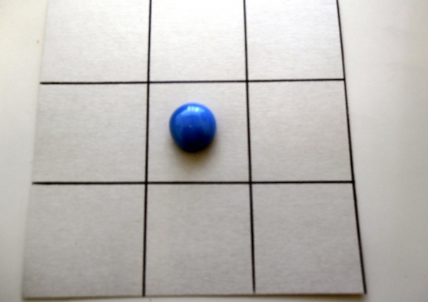

"Весёлый счёт"
1. «Сколько?»
Выложить столько камешков на столе, сколько:
- У человека носов?
- Сколько пальцев на одной руке? на двух?
- Сколько ушей у собаки?
- Сколько глаз у кошки?
- Сколько крыльев у птицы?
- Сколько ножек у стола? и т. д.

2. Сравнение по количеству.
Отсчитать заданное количество камешков для зверяти.
- У кого больше камешков, у зайки или мишки?
- Как сделать поровну?

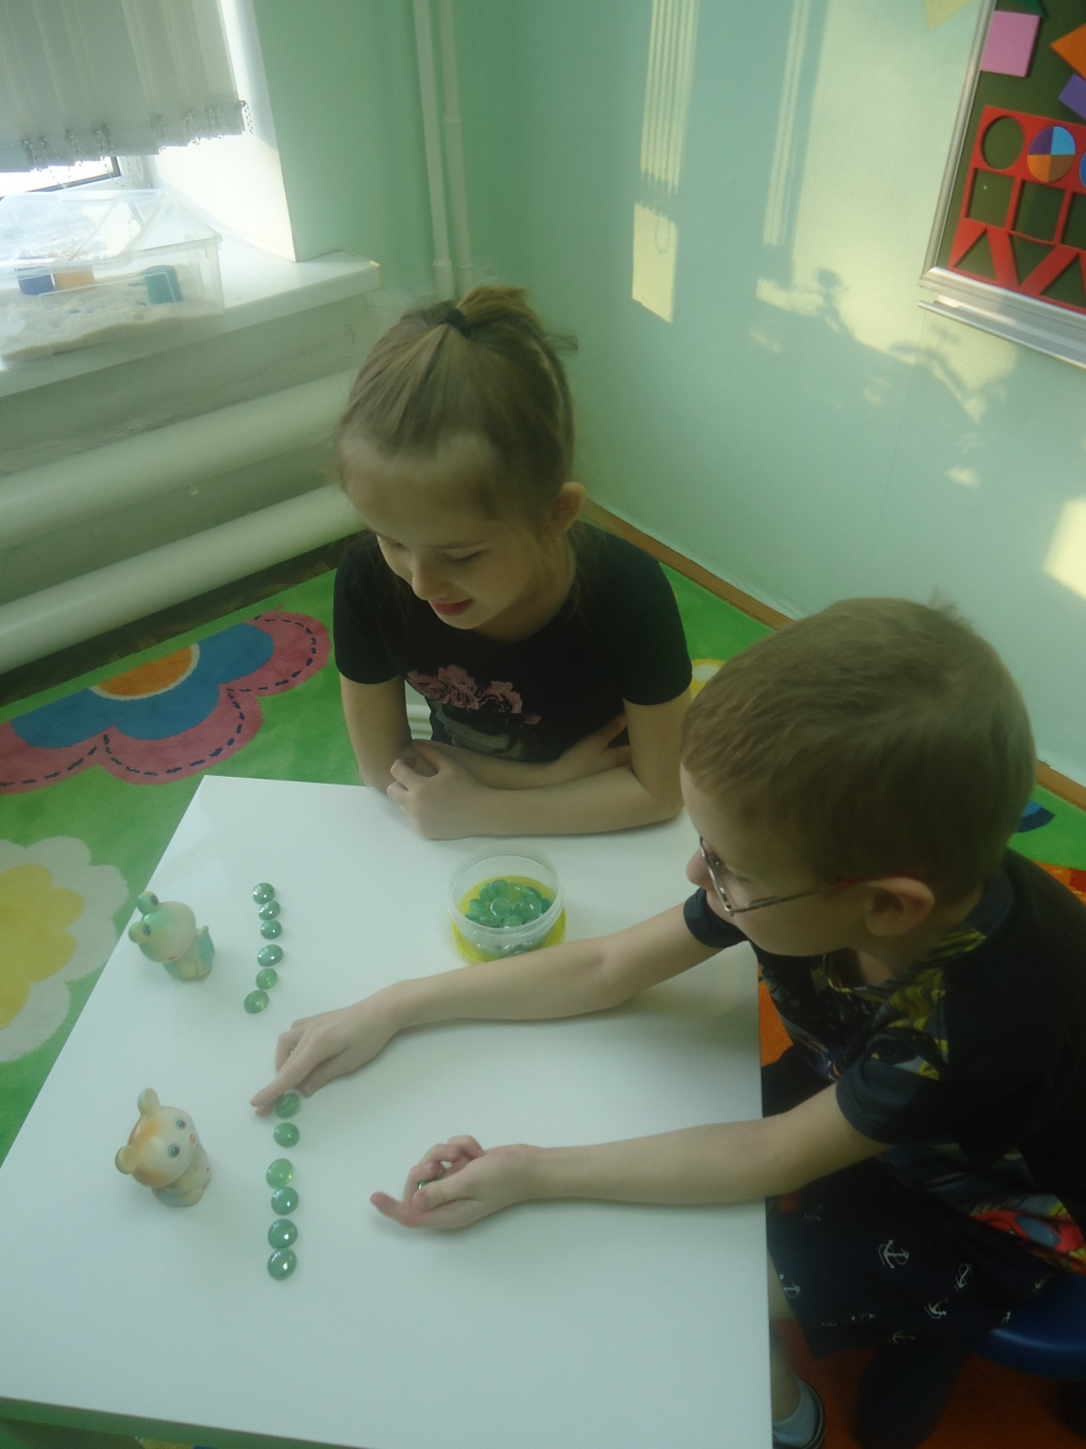

4. Порядковый счет.
Предложить ребенку сосчитать разноцветные камешки по - порядку: первый, второй, третий…
Назвать, какого цвета третий по счету камешек, пятый и т.д.
Рассказать, какой по счету зеленый камешек, синий, желтый?

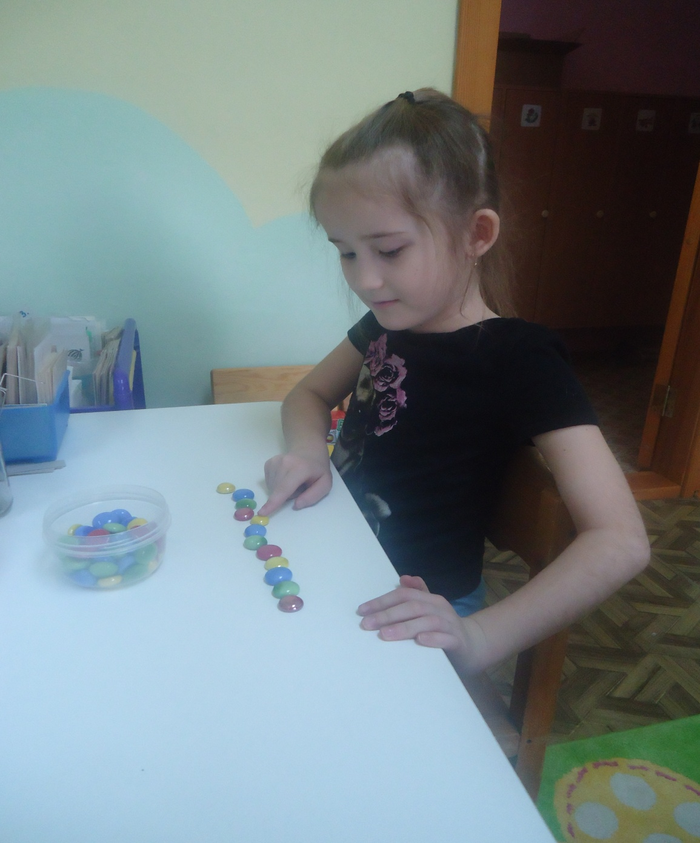

"Волшебный мешочек"
1 вариант. Ребёнок достаёт из мешочка камешек (зелёного, синего или красного цвета) и придумывает слово на соответствующий звук (синий цвет - твёрдый согласный звук, красный-гласный звук, зелёный - мягкий согласный звук).
2 вариант. Ребёнок достаёт камешек любого цвета из мешочка и соотносит цвет с предметом, учась при этом правильно согласовывать слово-предмет и слово-признак:
зелёный камешек - зелёный огурец, лук, крокодил и т. д.
жёлтый камешек - жёлтая репка, жёлтое солнце, и т. д.

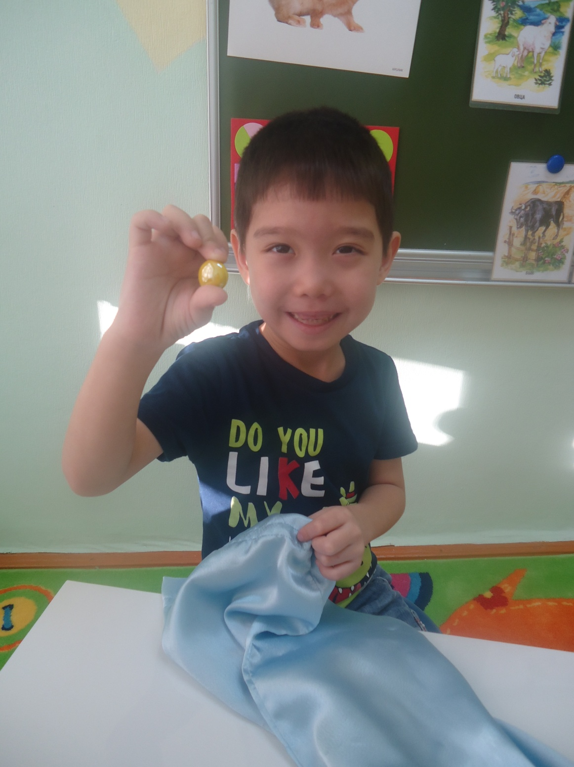
"Напиши слово"
Ребёнку предлагается выполнить звуковой анализ слова с помощью камешков МАРБЛС.
Взрослый называет слово, а ребёнок последовательно выделяет слова в слове и выкладывает соответствующий камешек (синий цвет - твёрдый согласный звук, красный-гласный звук, зелёный - мягкий согласный звук).
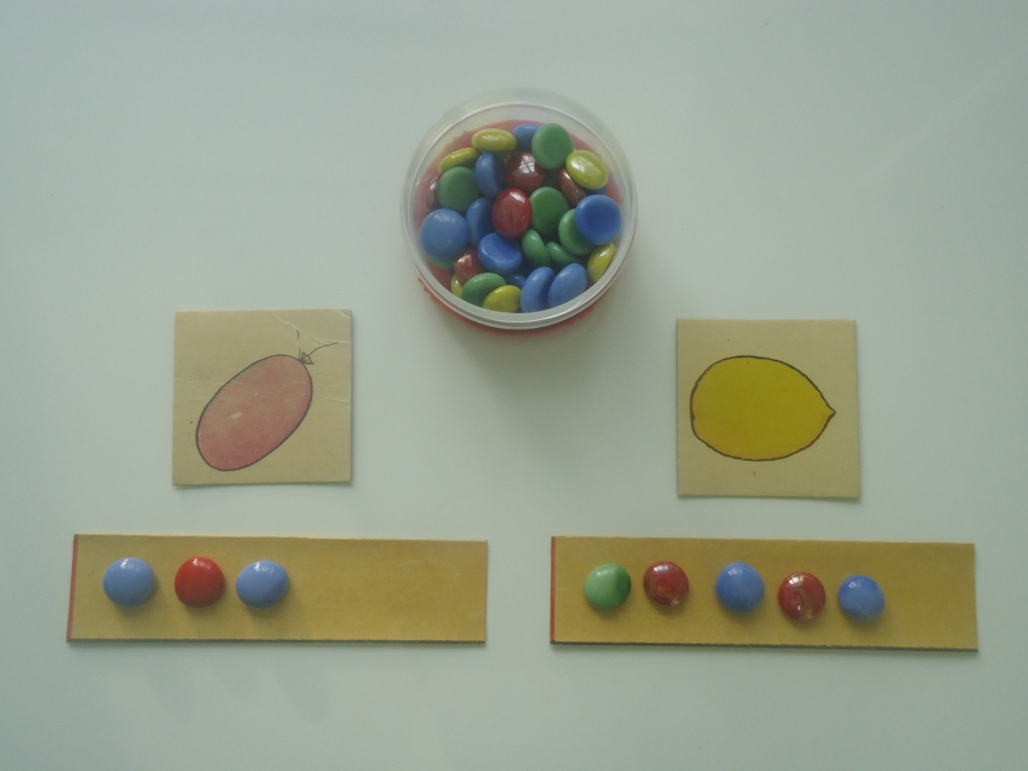

"Звуковая мозаика"
Взрослый называет слова], ребёнок называет первый звук и определяет, какой это звук, а затем кладёт соответствующий камешек (зелёный, синий, выкладывая мозаику.
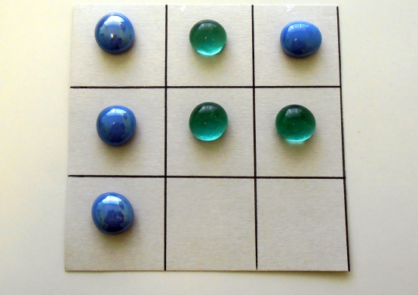
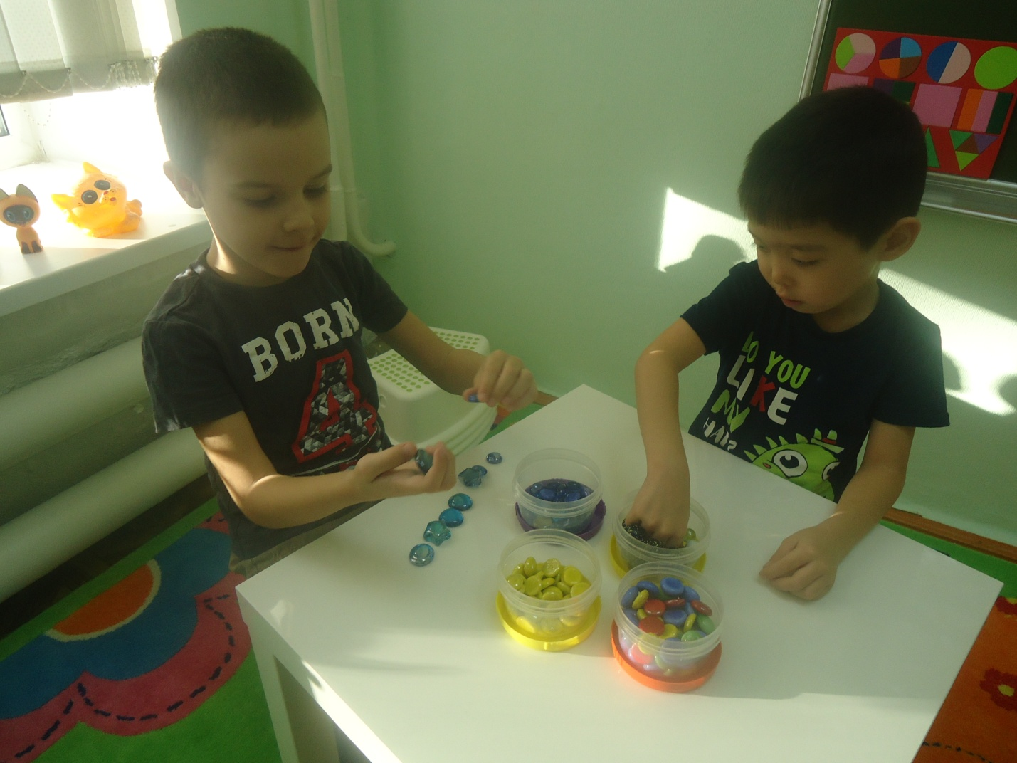

Мы надеемся, что такое доступное и привлекательное пособие, как камешки МАРБЛС, поможет разнообразить ваши игры и занятия с ребенком.

